Kelompok 5

* Irfan Fahrian B. (1215240
* M. Gifaary (121524018)
* Mira Saraswati Utami (121524019)
* Rizky Yoga Oktora (121524030)

System Requirement

1. User harus menjadi member untuk membeli tiket.
2. Member dapat memilih kursi untuk tiketnya.
3. Satu member dapat membeli maks. 5 tiket.
4. Member dapat memilih jadwal film yang ingin dibeli.
5. Pembayaran dilakukan di tempat.

Mock-Up

Tampilan Home

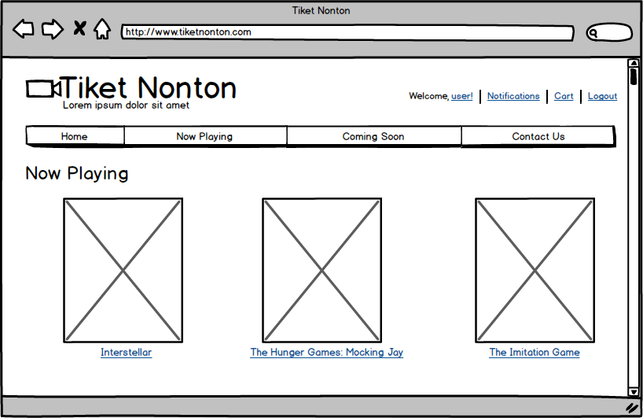

Tampilan ketika klik judul film

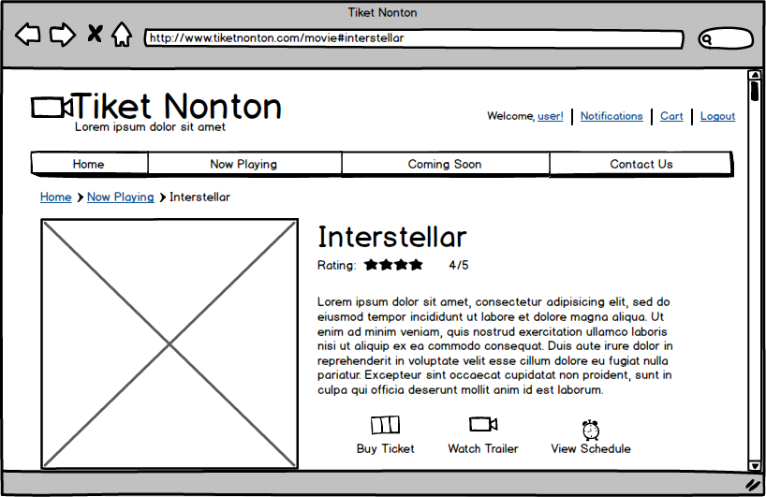

Tampilan ketika klik ‘Buy Ticket’

